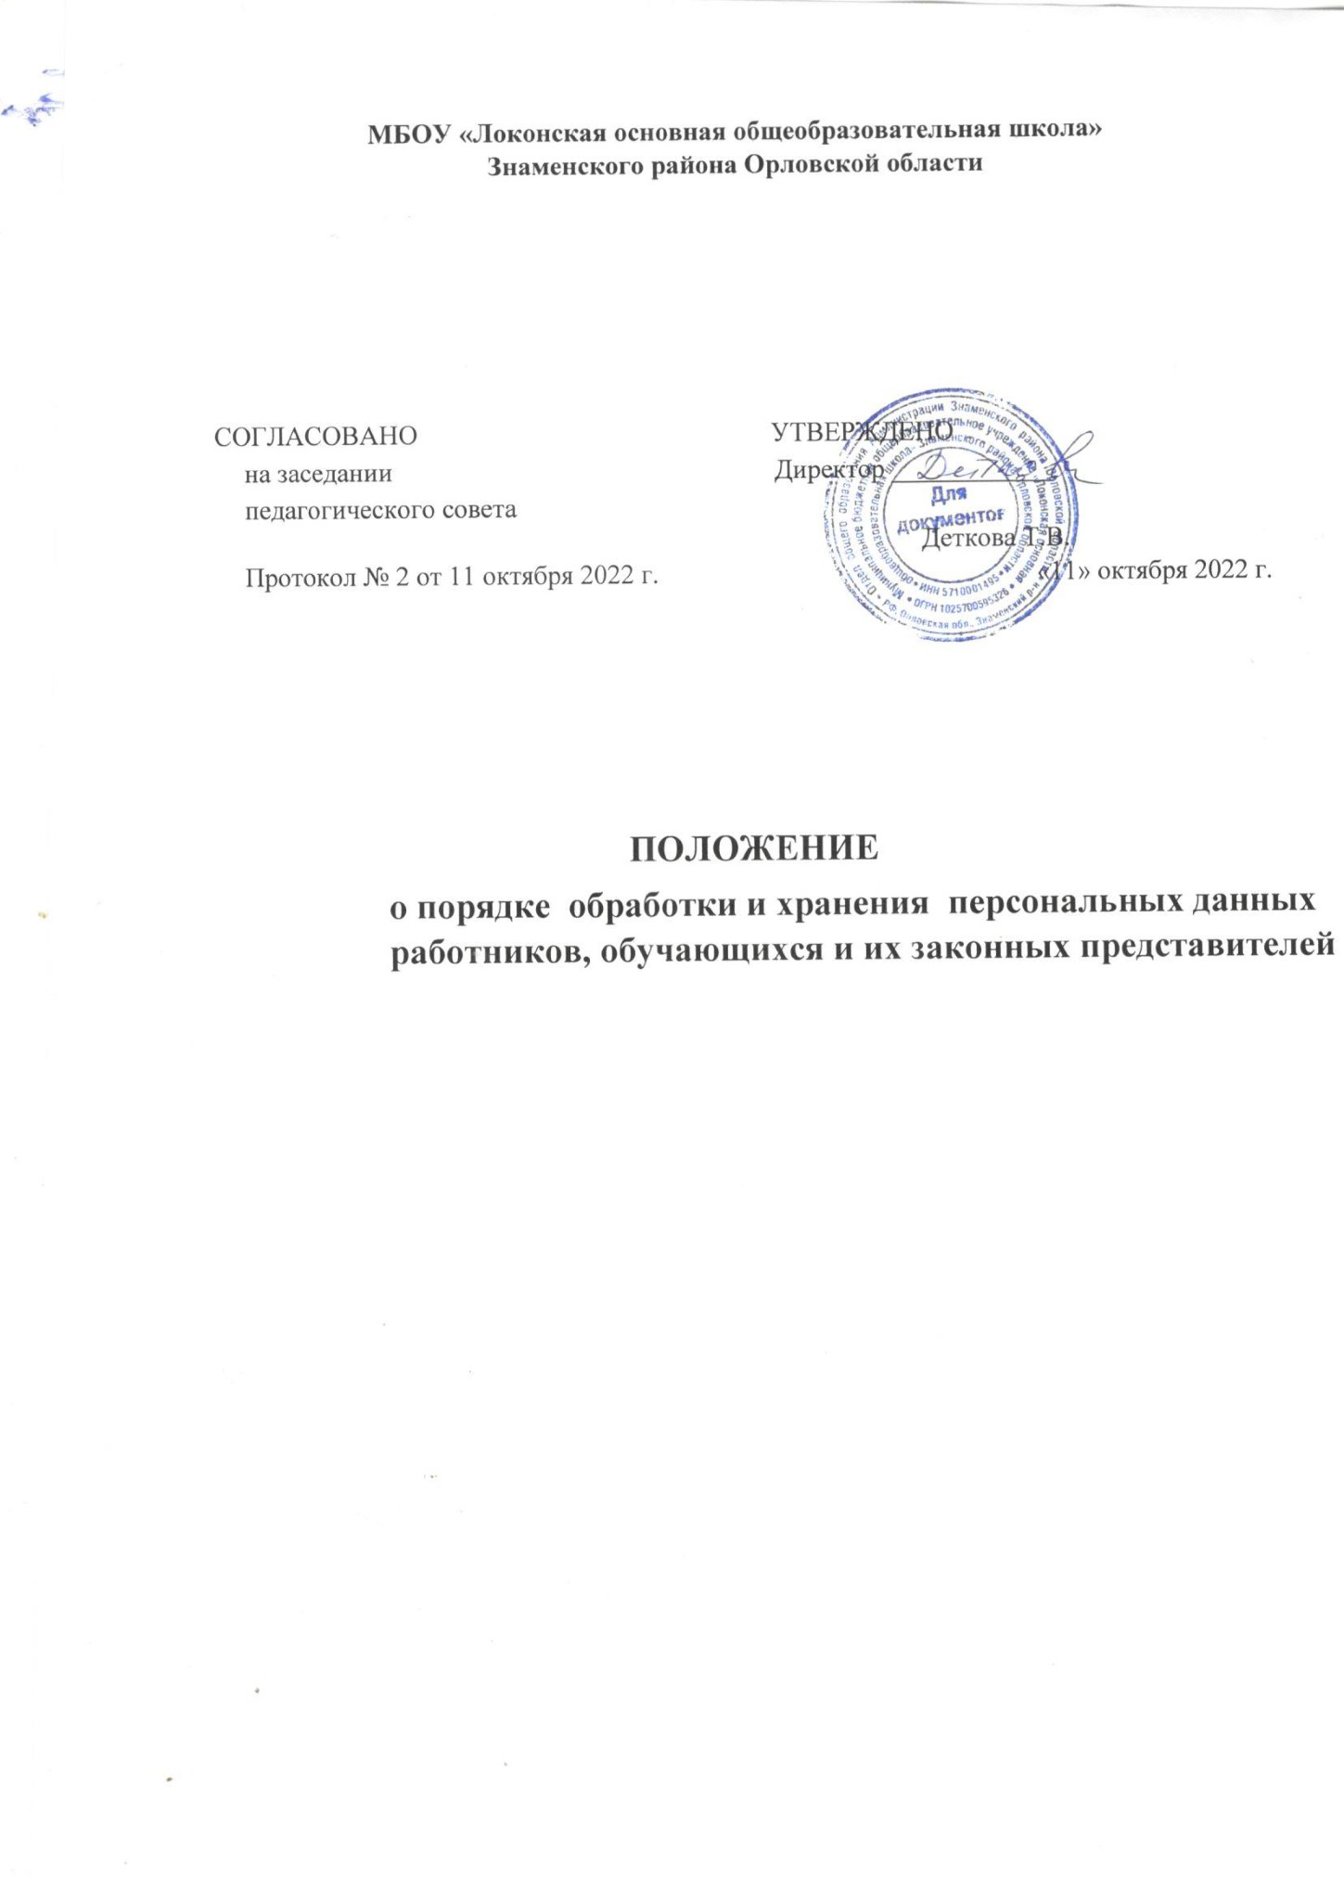

1. Общие положения

1.1. Настоящее Положение о порядке обработки и хранения персональных данных работников, обучающихся и их законных представителей (далее Положение) в МБОУ «Локонская основная общеобразовательная школа» Знаменского района Орловской области определяет порядок сбора, хранения, передачи и любого другого использования персональных данных работников, обучающихся и других физических лиц (далее - физические лица, субъекты персональных данных) в МБОУ «Локонская основная общеобразовательная школа» (далее - школа) в соответствии с законодательством Российской Федерации.
1.2. При разработке настоящего Положения использованы следующие нормативные документы:
- Конституция Российской Федерации (принята всенародным голосованием 12.12.1993 г. с изменениями, одобренными в ходе общероссийского голосования 01.07.2020 г.);
- Трудовой кодекс Российской Федерации от 30.12.2001 г. № 197-ФЗ
(ред. от 07.10.2022 г.);
- Федеральный закон от 27.07.2006 г. № 149-ФЗ «Об информации, информационных технологиях и защите информации (ред. от 14.07.2022 г.);
- Федеральный закон от 27.07.2006 г. № 152-ФЗ «О персональных
данных» (ред. от 14.07.2022 г.);
- Федеральный закон от 29.12.2012 г. № 273-ФЗ «Об образовании в Российской Федерации» (в действующей редакции).
  - Настоящее Положение регулирует отношения, связанные с обработкой персональных данных, включающие в себя производимые школой действия по получению, хранению, передаче персональных данных физических лиц или иному их использованию, с целью защиты персональных данных субъектов от несанкционированного доступа, а также неправомерного их использования и утраты.
  - Основные понятия, используемые в настоящем Положении:
- персональные данные физического лица - информация, необходимая школе в связи с трудовыми, гражданско-правовыми и иными отношениями и касающаяся конкретного физического лица: фамилия, имя, отчество, год, месяц, дата и место рождения, адрес, семейное, социальное, имущественное положение, образование, профессия, доходы, другая информация, позволяющая идентифицировать его личность;
- обработка персональных данных - действия (операции) с персональными данными, включая сбор, систематизацию, накопление, хранение, уточнение (обновление, изменение), использование, распространение (в том числе передачу), обезличивание, блокирование, уничтожение персональных данных физического лица;
- распространение персональных данных действия, направленные на передачу персональных данных определенному кругу лиц (передача персональных данных) или на ознакомление с персональными данными неограниченного круга лиц, в том числе обнародование персональных данных в средствах массовой информации, размещение в информационнотелекоммуникационных сетях или предоставление доступа к персональным данным каким-либо иным способом;
- использование персональных данных - действия (операции) с персональными данными, совершаемые оператором (директор) в целях принятия решений или совершения иных действий, порождающих юридические последствия в отношении субъекта персональных данных или других лиц либо иным образом затрагивающих права и свободы субъекта персональных данных или других лиц;
- конфиденциальность персональных данных - обязательное для соблюдения оператором или иным получившим доступ к персональным данным лицом требование не допускать их распространение без согласия субъекта персональных данных или наличия иного законного основания.
- персональные данные - любая информация, относящаяся к определенному или определяемому на основании такой информации физическому лицу (субъекту персональных данных), в том числе его фамилия, имя, отчество, год, месяц, дата и место рождения, адрес, семейное, социальное, имущественное положение, образование, доходы, другая информация.
- общедоступные персональные данные - персональные данные, доступ неограниченного круга лиц к которым предоставлен с согласия субъекта персональных данных или на которые в соответствии с федеральными законами не распространяется требование соблюдения конфиденциальности.
  - Все персональные сведения о физическом лице школа может получить только от него самого. В случаях, когда школа может получить необходимые персональные данные физического лица только у третьего лица, школа должна уведомить субъекта персональных данных об этом и получить от него письменное согласие.
Школа обязана сообщить субъекту персональных данных о целях, способах и источниках получения персональных данных, а также о характере подлежащих получению персональных данных и возможных последствиях отказа субъекта персональных данных дать письменное согласие на их получение.
  - Персональные данные физического лица являются конфиденциальной информацией и не могут быть использованы школой, или любым иным лицом в личных целях. Режим конфиденциальности персональных данных снимается в случаях обезличивания или по истечении 75 лет срока хранения, если иное не определено законом,
  - Сотрудники школы, в обязанность которых входит обработка персональных данных физических лиц, обязаны обеспечить каждому возможность ознакомления с документами и материалами, непосредственно затрагивающими его права и свободы, если иное не предусмотрено законом.
  - Сотрудники школы, в соответствии со своими полномочиями владеющие информацией о физических лицах, получающие и использующие её, несут ответственность в соответствии с законодательством Российской Федерации за нарушение режима защиты, обработки и порядка использования этой информации.
  - Настоящее Положение утверждается и вводится в действие приказом директора школы и является обязательным для исполнения всеми работниками, имеющими доступ к персональным данным субъектов персональных данных.

2. Понятие и состав персональных данных

2.1. При определении объема и содержания персональных данных субъекта персональных данных школа руководствуется:
- Конституцией Российской Федерации;
- Трудовым кодексом Российской Федерации;
- Законом «Об образовании в Российской Федерации»; – иными федеральными законами и настоящим Положением.
2.2. К персональным данным работника, получаемым школой и подлежащим хранению в порядке, предусмотренном действующим законодательством и настоящим Положением, относятся следующие сведения, содержащиеся в личных делах работников:
- паспортные данные работника;
- идентификационный номер налогоплательщика;
- копия страхового свидетельства государственного пенсионного страхования;
- копия документа воинского учёта (для военнообязанных и лиц, подлежащих призыву на военную службу);
- копия документа об образовании, квалификации или наличии специальных знаний (при поступлении па работу, требующую специальных знаний или специальной подготовки);
- анкетные и биографические данные, заполненные работником при поступлении на работу или в процессе работы (в том числе адрес места жительства, телефон, сведения о семейном положении работника, место работы или учебы членов семьи и родственников, перемене фамилии, наличии детей и иждивенцев);
- документы о состоянии здоровья (сведения об инвалидности, о
беременности и т.п.);
- иные документы, которые с учетом специфики работы и в соответствии с законодательством Российской Федерации должны быть предъявлены работником при заключении трудового договора или в период его действия (включая медицинские заключения предъявляемые работником при прохождении обязательных предварительных и периодических медицинских осмотров);
- трудовой договор;
- копии приказов о приёме, переводах, увольнении, премировании, поощрениях и взысканиях;
- личная карточка по форме Т-2;
- заявления, объяснительные и служебные записки работника;
- документы о прохождении работником аттестации, повышения квалификации;
- иные документы, содержащие сведения о работнике, нахождение которых в личном деле работника необходимо для документального оформления трудовых правоотношений с работником (включая приговоры суда о запрете заниматься педагогической деятельностью или занимать руководящие должности).
2.3. К персональным данным обучающихся, получаемым школой и подлежащим хранению в порядке, предусмотренном законодательством Российской Федерации и настоящим Положением, относятся следующие сведения, содержащиеся в личных делах:
- документы, удостоверяющие личность обучающегося (свидетельство о рождении или паспорт);
- документы о месте проживания;
- документы о составе семьи;
- паспортные данные родителей (законных представителей) обучающегося;
- анкетные и биографические данные, заполненные обучающимся при поступлении в школу или в процессе обучения (в том числе адрес места жительства, телефон, сведения о семейном положении, место работы или учебы членов семьи и родственников, место работы или учебы членов семьи и родственников, перемене фамилии, наличии детей и иждивенцев);
- полис медицинского страхования;
- иные документы, содержащие персональные данные (в том числе сведения, необходимые для предоставления обучающемуся гарантий, установленных законодательством Российской Федерации).
2.4. К персональным данным иных физических лиц, получаемым школой и подлежащим хранению в порядке, предусмотренном законодательством Российской Федерации и настоящим Положением, относятся следующие сведения:
- документы, удостоверяющие личность (свидетельство о рождении или паспорт);
- документы о месте проживания;
- документы о составе семьи;
- иные документы, содержащие персональные данные.
- Основные условия проведения обработки персональных данных

  - Школа определяет объем, содержание обрабатываемых персональных данных работников, обучающихся и законных представителей, руководствуясь законодательством Российской Федерации.
  - Обработка персональных данных работников осуществляется исключительно в целях обеспечения соблюдения законов и иных нормативных правовых актов, содействия работникам в трудоустройстве, обучении и продвижении по службе, а также обеспечения личной безопасности работников, сохранности имущества, контроля количества и качества выполняемой работы.
Обработка персональных данных обучающегося может осуществляться исключительно в целях обеспечения соблюдения законов и иных нормативных правовых актов; содействия обучающимся в обучении; обеспечения их личной безопасности; контроля качества обучения и обеспечения сохранности имущества.
Обработка персональных данных законных представителей может осуществляться исключительно в целях обеспечения соблюдения законов и иных нормативных правовых актов; обеспечения их личной безопасности; контроля обеспечения сохранности имущества.
  - Персональные данные несовершеннолетнего обучающегося в возрасте старше 14 лет предоставляются самим обучающимся с письменного согласия своих законных представителей — родителей, усыновителей или попечителя. Если персональные данные обучающегося возможно получить только у третьей стороны, то обучающийся, должен быть уведомлен об этом заранее. От него и его родителей (законных представителей) должно быть получено письменное согласие на получение персональных данных от третьей стороны. Обучающийся и его родители (законные представители) должны быть проинформированы о целях, предполагаемых источниках и получению персональных данных и последствиях отказа дать письменное согласие на их получение.
  - Школа не имеет права получать и обрабатывать персональные данные субъекта персональных данных о его политических, религиозных и иных убеждениях и частной жизни без письменного согласия субъекта персональных данных.
Школа не имеет права получать и обрабатывать персональные данные субъекта персональных данных о его членстве в общественных объединениях или его профсоюзной деятельности, за исключением случаев, предусмотренных федеральным законом.
  - Школа вправе осуществлять сбор, передачу, уничтожение, хранение, использование информации о политических, религиозных, других убеждениях и частной жизни, а также информации, нарушающей тайну переписки, телефонных переговоров, почтовых, телеграфных и иных сообщений:
- работника, иных физических лиц только с его письменного согласия или на основании судебного решения;
- обучающегося только с его письменного согласия (согласия родителей (законных представителей) несовершеннолетнего обучающегося) или на основании судебного решения.
3.6. Школа не вправе предоставлять персональные данные субъекта персональных данных в коммерческих целях, без письменного согласия субъекта.

4. Хранение, использование и передача персональных данных

4.1. Персональные данные субъекта персональных данных хранятся в школе:
- сохранность имеющихся данных, ограничение доступа к ним, в соответствии с законодательством Российской Федерации и настоящим Положением;
- контроль за достоверностью и полнотой персональных данных, их регулярное обновление и внесение по мере необходимости соответствующих изменений.
По истечении срока хранения персональные данные подлежат уничтожению.
4.3. Нижеперечисленные должностные лица для исполнения возложенных на них должностных обязанностей имеют доступ к персональным данным субъекта персональных данных в школе:
- директор школы;
- бухгалтер;
- специалист по кадрам, и лицам, утвержденным директором (к персональным данным работников );
- иные работники, определяемые приказами директора школы в пределах своей компетенции.
  - Лица, имеющие доступ к персональным данным, обязаны использовать персональные данные субъектов персональных данных лишь в целях, для которых они были предоставлены.
  - Лица, ответственные за организацию и осуществление хранения персональных данных субъектов персональных данных, назначаются приказом директора.
  - Персональные данные работника отражаются в личной карточке работника (форма Т2), которая заполняется после издания приказа о его приеме на работу. Личные карточки работников хранятся в специально оборудованных несгораемых шкафах в алфавитном порядке.
  - Персональные данные обучающихся отражаются в его личном деле, которое заполняется после издания приказа о его зачислении в школу. Личные дела обучающихся в алфавитном порядке формируются в папках групп, которые хранятся в специально оборудованных несгораемых шкафах.
  - Должностное лицо, получающее доступ к персональным данным, должно обеспечивать конфиденциальность таких данных, за исключением случаев, когда обеспечение конфиденциальности персональных данных не требуется:
- в случае обезличивания персональных данных; – в отношении общедоступных персональных данных.
  - Работа с персональными данными организовывается в строгом соответствии с требованиями к обработке и хранению информации ограниченного доступа.
  - При передаче персональных данных работников и обучающихся
школы, а также иных физических лиц другим юридическим и физическим лицам школа должна соблюдать следующие требования:
- персональные данные субъекта персональных данных не могут быть сообщены третьей стороне без письменного согласия субъектов персональных данных, родителей (законных представителей) несовершеннолетнего обучающегося, за исключением случаев, когда это необходимо для предупреждения угрозы жизни и здоровью работника (обучающегося), а также в случаях, установленных законодательством Российской Федерации;
- лица, получающие персональные данные субъекта персональных данных должны предупреждаться о том, что эти данные могут быть использованы лишь в целях, для которых они сообщены. Школа должна требовать от этих лиц подтверждения того, что это правило соблюдено, Лица, получающие персональные данные субъекта, обязаны соблюдать режим конфиденциальности. Данное положение не распространяется на обмен персональными данными субъектов в порядке, установленном законодательством Российской Федерации.
  - Государственные и негосударственные функциональные структуры (налоговые инспекции, правоохранительные органы, органы статистики, страховые агентства, военкоматы, органы социального страхования, пенсионные фонды, подразделения муниципальных органов управления и др.) а также контрольно-надзорные органы имеют доступ к информации только в пределах своей компетенции.
  - Передача персональных данных субъекта персональных данных его представителям может быть осуществлена в установленном законодательством порядке только в том объеме, который необходим для выполнения указанными представителями их функций.

- Обязанности школы по хранению и защите персональных данных

Школа обязана:
  - За свой счет обеспечить защиту персональных данных субъекта персональных данных от неправомерного их использования или утраты, в порядке, установленном законодательством Российской Федерации.
  - Ознакомить субъекта персональных данных и его представителей с настоящим Положением и их правами в области защиты персональных данных.
  - Осуществлять передачу персональных данных субъекта персональных данных только в соответствии с настоящим Положением и законодательством Российской Федерации.
  - Предоставлять персональные данные субъекта персональных данных только уполномоченным лицам, и только в той части, которая необходима им для выполнения их трудовых обязанностей, в соответствии с настоящим Положением и законодательством Российской Федерации.
  - Обеспечить субъекту персональных данных свободный бесплатный доступ к своим персональным данным, включая право на получение копий любой записи, содержащей его персональные данные, за исключением случаев, предусмотренных законодательством.
  - По требованию субъекта персональных данных предоставить ему полную информацию о его персональных данных и обработке этих данных.
  - Лица, имеющие доступ к персональным данным субъекта, обязаны соблюдать режим конфиденциальности. В связи с режимом конфиденциальности информации персонального характера должны предусматриваться соответствующие меры безопасности для защиты данных от случайного или несанкционированного уничтожения, от случайной утраты, от несанкционированного доступа к ним, изменения или распространения.

- Права субъектов персональных данных на обеспечение защиты их персональных данных

  - В целях обеспечения защиты персональных данных, хранящихся в школе, субъекты персональных данных родители (законные представители) несовершеннолетнего обучающегося, имеют право:
    - получать полную информацию о своих персональных данных и их обработке;
    - свободного бесплатного доступа к своим персональным данным, включая право на получение копии любой записи, содержащей персональные данные субъекта персональных данных, за исключением случаев, предусмотренных федеральными законами. Получение указанной информации о своих персональных данных возможно при личном обращении субъекта персональных данных (для несовершеннолетнего его родителей (законных представителей) к соответствующему должностному лицу, ответственному за организацию и осуществление хранения персональных данных субъектов или к директору школы;
    - требовать исключения или исправления неверных или неполных персональных данных, а также данных, обработанных с нарушением требований законодательства Российской Федерации. Указанное требование должно быть оформлено письменным заявлением субъекта на имя директора школы.
При отказе директора школы исключить или исправить персональные данные субъект персональных данных (родитель (законный представитель) несовершеннолетнего обучающегося) имеет право заявить в письменном виде директору школы о своем несогласии, с соответствующим обоснованием такого несогласия. Персональные данные оценочного характера субъект персональных данных (родитель (законный представитель) несовершеннолетнего обучающегося) имеет право дополнить заявлением, выражающим его собственную точку зрения;
    - требовать об извещении школы всех лиц, которым ранее были сообщены неверные или неполные персональные данные субъекта персональных данных обо всех произведенных в них исключениях, исправлениях или дополнениях.

7. Обязанности субъекта персональных данных по обеспечению достоверности его персональных данных

7.1. В целях обеспечения достоверности персональных данных работники обязаны:
- при приеме на работу в школу представлять уполномоченным работникам школы достоверные сведения о себе в порядке и объеме, предусмотренном законодательством Российской Федерации;
- в случае изменения персональных данных работника: фамилия, имя, отчество, адрес места жительства, паспортные данные, сведения об образовании сообщать об этом в течение 5 рабочих дней с даты их изменений;
- в случае изменения персональных данных работника о состоянии здоровья (вследствие выявления в соответствии с медицинским заключением противопоказаний для выполнения работником его должностных, трудовых обязанностей и т.п.) сообщать об этом незамедлительно в день их изменения.
7.2. В целях обеспечения достоверности персональных данных обучающиеся (родители (законные представители) несовершеннолетних обучающихся) обязаны при зачислении в школу представлять уполномоченным работникам школы достоверные сведения о себе (своих несовершеннолетних детях).

8. Ответственность за нарушение норм, регулирующих обработку персональных данных и настоящего Положения

8.1. Лица, виновные в нарушении норм, регулирующих получение, обработку и защиту персональных данных, привлекаются к ответственности в порядке, установленном законодательством Российской Федерации.
8.2. За нарушение порядка обработки (сбора, хранения, использования, распространения и защиты) персональных данных должностное лицо несет административную ответственность в соответствии с законодательством Российской Федерации.
8.3. За нарушение правил хранения и использования персональных данных, повлекших за собой материальный ущерб работодателю, работник несёт материальную ответственность в соответствии с трудовым законодательством.
8.4. Работник, предоставивший работодателю подложные документы или заведомо ложные сведения о себе, несет дисциплинарную ответственность, вплоть до увольнения.
8.5. Школа освобождается от ответственности в случае непредставления или несвоевременного представления субъектом персональных данных достоверных сведений о себе или их изменениях.
8.6. Материальный ущерб, нанесенный субъекту персональных данных за счет ненадлежащего хранения и использования персональных данных, подлежит возмещению в порядке, установленном законодательством Российской Федерации.
8.7. Школа вправе осуществлять без уведомления уполномоченного органа по защите прав субъектов персональных данных лишь обработку следующих персональных данных:
- относящихся к субъектам персональных данных, которых связывают с оператором трудовые отношения;
- полученных оператором в связи с заключением договора, стороной которого является субъект персональных данных, если персональные данные не распространяются, а также не предоставляются третьим лицам без согласия субъекта персональных данных и используются оператором исключительно для исполнения указанного договора и заключения договоров с субъектом персональных данных;
- являющихся общедоступными персональными данными; – включающих в себя только фамилии, имена и отчества субъектов.

